Nguồn của tôi – Nguồn thiết kế
- June 26, 2011
- 9 comments
“Nguồn của tôi” – một tiêu đề rất lạ phải không bạn. Nhưng mà lại rất cần thiết cho các bạn đã đang và sẽ là webdesigner & coder. Trong quá trình thiết kế website chắc chắn bạn rất khó khăn trong việc tìm các nguồn vector, icon, brush, hình của người mẫu, thiên nhiên….Hay thậm chí là các bài giảng, chia sẽ kinh nghiệm từ các người đi trước. Trong loại bài viết “Nguồn của tôi” mình sẽ giới thiệu với các bạn về các nguồn mà mình đã và đang dùng trong thiết kế và lập trình.
DESIGN RESOURCES

Thư viện Font miễn phí – Dafont
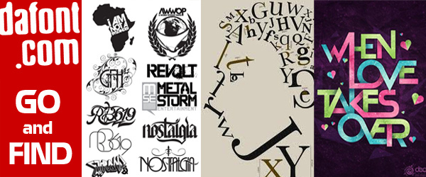
Dafont hiện đang có 12,486 font với nhiều thể loại khác nhau như viết tay (Grafitti, viết ẩu…), nét thường, font theo ngày lễ (hallowen, valentine) và còn nhiều thể loại khác nữa. Các font trên dafont hầu hết đều cho bạn tải miễn phí, nếu như có khả năng thì nên donate cho font của họ. Tuy nhiên bạn cũng phải xem các qui định về chia sẽ trong tập tin Readme.txt kèm theo tập tin nén khi download về.

UTM font cho người Việt – Font chữ đẹp UTM
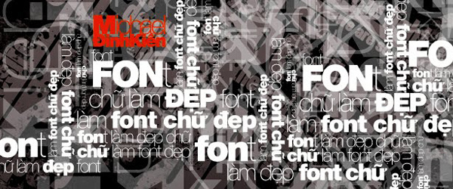
Đây là trang portfolio của anh Michael Đinh Trung Kiên, hiện đang là Graphic designer, bắt đầu thiết kế font từ năm 2003 với font VNI-Ong Do là tác phẩm đầu tay. UTM là là viết tắt của Unicode Thiên Minh, bộ font có rất nhiều thể loại (viết tay, nét đậm, trang trí, chúc mừng năm mới), và mang đậm phong cách phương Tây lẫn phương Đông. Và hai font mà mình thực sự thích trong bộ font UTM đó là UTM Neo Sans Intel và UTM Avo, vừa mang phong cách Tây, vừa gõ được tiếng Việt. Là một webdesigner thì chắc chắn rằng UTM là một bộ font mà bạn cần phải có.

Free Icon – Iconfinder

Với 155,756 icon được đăng tải và 810 icon sets được tạo ra, và tất cả đều được tải miễn phí. Wow!!! Thật tuyệt vời phải không các bạn. Đây là nơi mà mình tìm kiếm và download icon miễn phí cho các thiết kế của mình. Chỉ việc gõ từ khóa mà bạn muốn kiếm như heart, arrow, icon, facebook chẵng hạn, tất cả đều có.

Free Vectors – Vecteezy
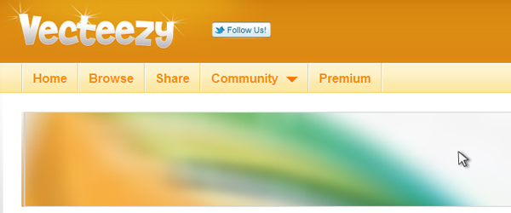
Được thành lập vào năm 2007 bởi anh chàng Shawn, nó nhanh cóng trở thành một website chia sẽ vector miễn phí lớn. Với khẩu hiệu “Stupid Name. Cool Vector Art!”, Vecteezy tập hợp nhiều mẫu vector từ các nhà thiết kế trên thế giới tạo thành một nguồn lớn cho bạn lựa chọn. Các vector đều được tải và sử dụng miễn phí cho các dự án đồ họa và thiết kế của bạn. Tuy nhiên, khi tải về bạn phải đồng ý với những quy định do nhà thiết kế đề ra khi tải về sử dụng.

Free PSD Brushes – Brusheezy
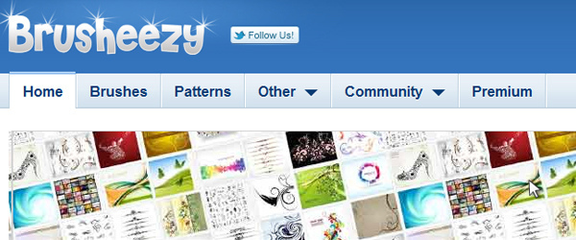
Đây cũng là một sản phẩm nữa của anh chàng Shawn, hiện nay thì có thêm 2 người nữa cùng phát triển Jonathan và Erin. Mỗi tháng có hơn 1,2 triệu lượt download, và đang có hơn một ngàn thành viên cùng hoạt động chia sẽ trên brusheezy. Ngoài các brush mẫu thì website này còn cung cấp cả các patern, action, file psd,v.v… Chắc chắn rằng đây là nguồn mà bạn không thể bỏ qua được trong quá trình thiết kế.

Hình ảnh miễn phí – SXC
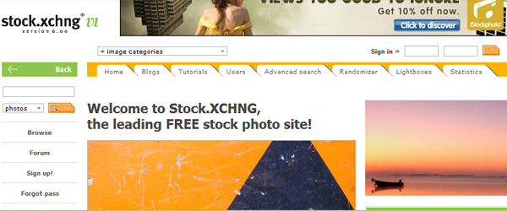
SXC đã được đưa ra vào tháng 2/2001 như một sự thay thế cho các nhà thiết kế không thể mua được các ảnh với chất lượng cao và đắt tiền ở các website khác. Ý tưởng là tạo ra một trang web nơi mà những người sáng tạo có thể trao đổi hình ảnh của họ để tìm cảm hứng làm việc. Trang web đã phát triển thành cộng đồng lớn với hơn 2.5 triệu thành viên và khoảng 400.000 hình ảnh trực tuyến từ 30.000 nhíp ảnh trên toàn thế giới được đăng tải với nhiều thể loại khác nhau (thiên nhiên, chất liệu, kiến trúc, …..) bạn chỉ vào và gõ từ khóa mình cần tìm, tiếng Anh thôi nhá.

Kuler Color
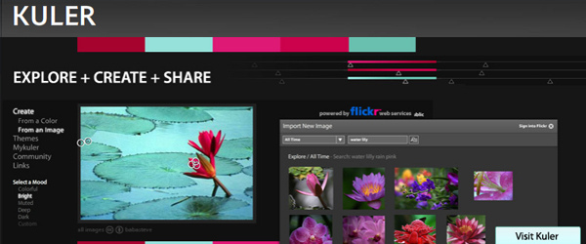
Với chủ đề “Explore, create and share color themes” tạm dịch là “Khám phá, sáng tạo và chia sẽ màu sắc”. Kuler là một sản phẩm của ông trùm đồ họa Adobe. Với mục đích là tạo ra những bộ sưu tập màu sắc, giúp cho bạn nhanh chóng trong việc lựa chọn màu sắc cho thiết kế của mình. Với hàng ngàn bộ sưu tập được tạo ra, thì đây chắc hẵn sẽ là website mà bạn không thể bỏ qua được. Bộ công cụ này sẽ được mình giới thiệu rõ hơn trong bài 3 của series về màu sắc trong thiết kế. Đón xem nghen.

PSD Tutorials Plus
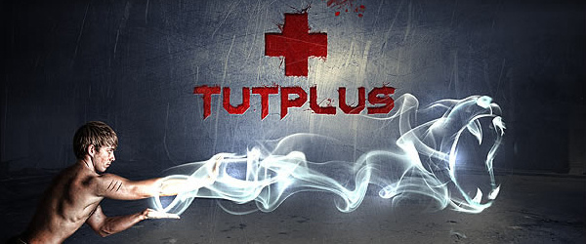
PSD+ thuộc hệ thống của Envato, với một đội ngũ năng động, sáng tạo, và giàu trí tưởng tượng từ khắp các nơi trên thế giới. Họ cung cấp các bài viết chia sẽ kinh nghiệm, video tutorial về photoshop từ căn bản tới nâng cao. Với cách làm việc đầy kinh ngiệm và thâm thiện chắc chắn sẽ cung cấp cho bạn những bài hướng dẫn đầy chất lượng.

Webdesign Tutorials Plus
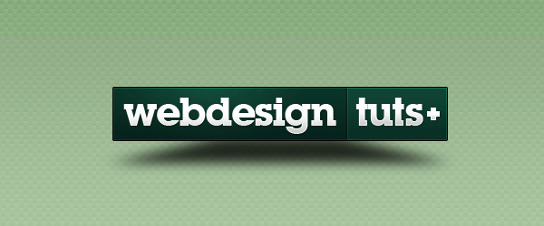
Webdesign+ cũng thuộc hệ thống Envato, nhưng khác với PSD+. Họ chỉ cung cấp các tư liệu về thiết kế web, cũng với một đội ngũ sáng tạo, và đầy đặng kinh nghiệm về WordPress, webdesign, html/css. Cũng với kiến thức từ căn bản tới nâng cao, các công nghệ hiện đại như HTML5 và CSS3, và còn có nhiều những tip rất hay khác đang đợi bạn khám phá.

Kết luận
Chà chà, rất nhiều đúng không các bạn. Nhưng mà đó chỉ là “Nguồn thiết kế thôi”. Trong phần sau, mình sẽ giới thiệu với các bạn “Nguồn ý tưởng”, trong bài này mình sẽ giới thiệu về những nơi mà bạn có thể học hỏi kinh nghiệm cùng chiêm ngưỡng và thả mình cùng óc sáng tạo của các webdesigner trên toàn thế giới.
Các nguồn phía trên chỉ là của riêng tớ thôi, mình nghĩ rằng các bạn cũng có những nguồn riêng của mình nữa. bạn hãy viết một bài về nguồn của mình và gửi về cho mình theo email: izwebz.art@gmail.com hoặc duongpho.net@gmail.com. Để mình bổ sung bài viết thêm hấp dẫn và sinh động hơn.
Chú ý: bài viết của bạn phải có hình minh họa, dài từ 5-10 dòng, hình có thể để trong file word hoặc attack vào email.


